TOPLUMA HİZMET UYGULAMALARI DERSİ
ETKİNLİK UYGULAMA VE DEĞERLENDİRME RAPORU

Öğretmen Adayının Adı Soyadı: Sultan PAKYÜREK
Uygulama Okulu:Mevlana Anaokulu
Rehber Öğretmen: Nazlı GENCAN
Etkinlik Adı: Oyuncak Toplama
Etkinlik Tarihi:21.04.2014
Etkinlik Türü: Grup Etkinliği
Grup Üyeleri:Sultan PAKYÜREK
Fatma ŞENTÜRK

Uygulama Sürecinin İşleyişi ve Gerçekleştirilen Etkinlikler

Sınıftaki panoya paylaşma, yardımlaşma ve oyuncaklar ile ilgili resimler asıldı.Süslü oyuncak kutuları hazırlanarak kutular uygulanacak okullara konuldu.Çocuklar süslü kutuları merak edip sorular sordu.Uygulama öğrencileri olan bizler çocukların sorularını paylaşma bilinçli tüketim eşyalarını koruma gibi konulara değinerek açıklayarak fırsat eğitimi gerçekleştirdik. Daha sonra çocukları yarım ay şeklinde sandalyelerine aldık. Çocukların dikkatini çekmek için çeşitli sorular sormaya başladık ve sohbet ortamı yarattık. Paylaşma nedir? Nelerimizi paylaşırız? Siz kimlerle neleri paylaşıyorsunuz? Peki, oyuncak nedir? Oyuncaklarla kimler oynar? Sizin hiç oyuncağınız olmasaydı ne hissederdiniz? Gibi sorular sorarak çocukların konu hakkındaki görüşlerini bildirmelerini sağladık.Bilgisayar ortamında afiş hazırladık.Hazırlanan afişler uygulama anaokuluna ve ücretli öğretmenlik yaptığım 100.Yıl Anaokuluna astık.Velilere bilgilendirme broşürleri dağıttık.Gelen oyuncaklar incelendi.Okul öncesi eğitimine uygun olmayan ve fiziksel durumu kötü olan oyuncakları ayırdık.Oyuncakları büyük poşetlere koyduk.Planımda Bursa çocuk esirgeme sevgi evlerine bağış yapmak vardı.Ancak sevgi evlerinin 2.el oyuncak almadığını öğrenince lösevi aradık.Grup arkadaşımla birlikte oyuncakları Löseve götürdük.2 büyük poşet oyuncak bağışladık.Lösev halkla ilişkiler sorumlusu bayan bizi lösevin 4Mayıs ta düzenlenecek olan yürüyüş kampanyasına dahil olmaya davet etti.Bizde sevinerek kabul ettik.Verdikleri afişleri uygulama anaokullarına,oyuncak yardımında bulunduğumuz Karapınar mahalle konağına ve Bursa Yasemin park sitesinin farklı yerlerine asıldı.Böylelikle kampanyamız sadece oyuncak toplama ile kalmadı.Lösemili çocukların tedavisine destek olma imkanı da yarattı.Bu açıdan bizi daha da sevindirdi.Kampanya dahilinde 3 poşet oyuncakta Karapınar mahalle konağına bağışlandı.Oyuncak eksikliği yaşayan çocuklar gönderilen oyuncaklar ile çok mutlu olarak gönderenlere teşekkür etmeyi unutmadılar.

Uygulama Sürecine Yönelik İzlenim ve Değerlendirmeler

Paylaşmak için oyuncak getiren çocukların kendilerine olan özgüveni,bir işi başarma duygularının kuvvetlendiğini gördüm.Oyuncak getiren çocukları taktir ve teşekkür ederek yaptıkları bu güzel davranışlarını ödüllendirdik.Getiremeyen çocuklarda böylelikle teşvik edildi.Paylaşma ve taktir edilme duygusunu yaşayan çocuklar çok mutlu oldular.Ancak bazı oyuncakların kırık dökük kirli olduklarını görünce çok üzüldüm.Kendi çocuğuna oynatmayacakları oyuncağı başka bir çocuğa nasıl gönderebilirlerdi?Bu açıdan yarının büyüklerine model olacak anne babaları bu konuda bilinçlendirmenin çok daha önemli olduğunu anladım.Yardım etme,edilen yardımlar sonrası gördüğüm mutluluk bana huzur verdi.Böyle bir kampanyayı yaptığım için kendimle de gurur duydum ve huzur doldum.Sadece topluma hizmet dersinde değil,öğretmenlik hayatımda da bu tür kampanyaları düzenlemeye karar verdim.

Amaçların Gerçekleştirilme Durumu ve Etkinlikten Sağlanan Toplumsal Faydalar
- Bu etkinlik sayesinde çocuklar paylaşma, yardımlaşma, hediyeleşme gibi güzel duyguların insanları ne kadar mutlu ettiğini, her şeyin paylaşıldıkça güzelleştiğini uygulamalı olarak öğrenmiş oldu.
- Bu etkinlik sayesinde toplumdaki yardımlaşma, paylaşma, dayanışma bilinci de pekiştirilmiş oldu.
- Bu etkinlik ile başka bir sosyal sorumluluk daha gerçekleştirmiş olduk.
- Bu kampanyayla oyuncağın çocuk gelişimindeki önemine dikkat çekerken paylaşmanın çoğalmak, dayanışmanın büyümek olduğunu anlatmaya çalıştık.
- Ebeveynlerinde sosyal sorumluluklarının hatırlatılmasına yardımcı olduk.
- Çocukların oynamadıkları oyuncakları atmaması yada kırmaması gerektiğini çünkü onlarla oynamak isteyen oyuncağı olmayan çocukların olduğunu gösterdik.
- Maddi durumu olmayıp oyuncak alamayan çocuklarında olduğu bir dünyada yaşadıklarını sahip oldukları şeylerin değerini bilmeleri gerektiğini öğretmiş olduk.

Mevlana Anaokuluna asılan Lösev afişi
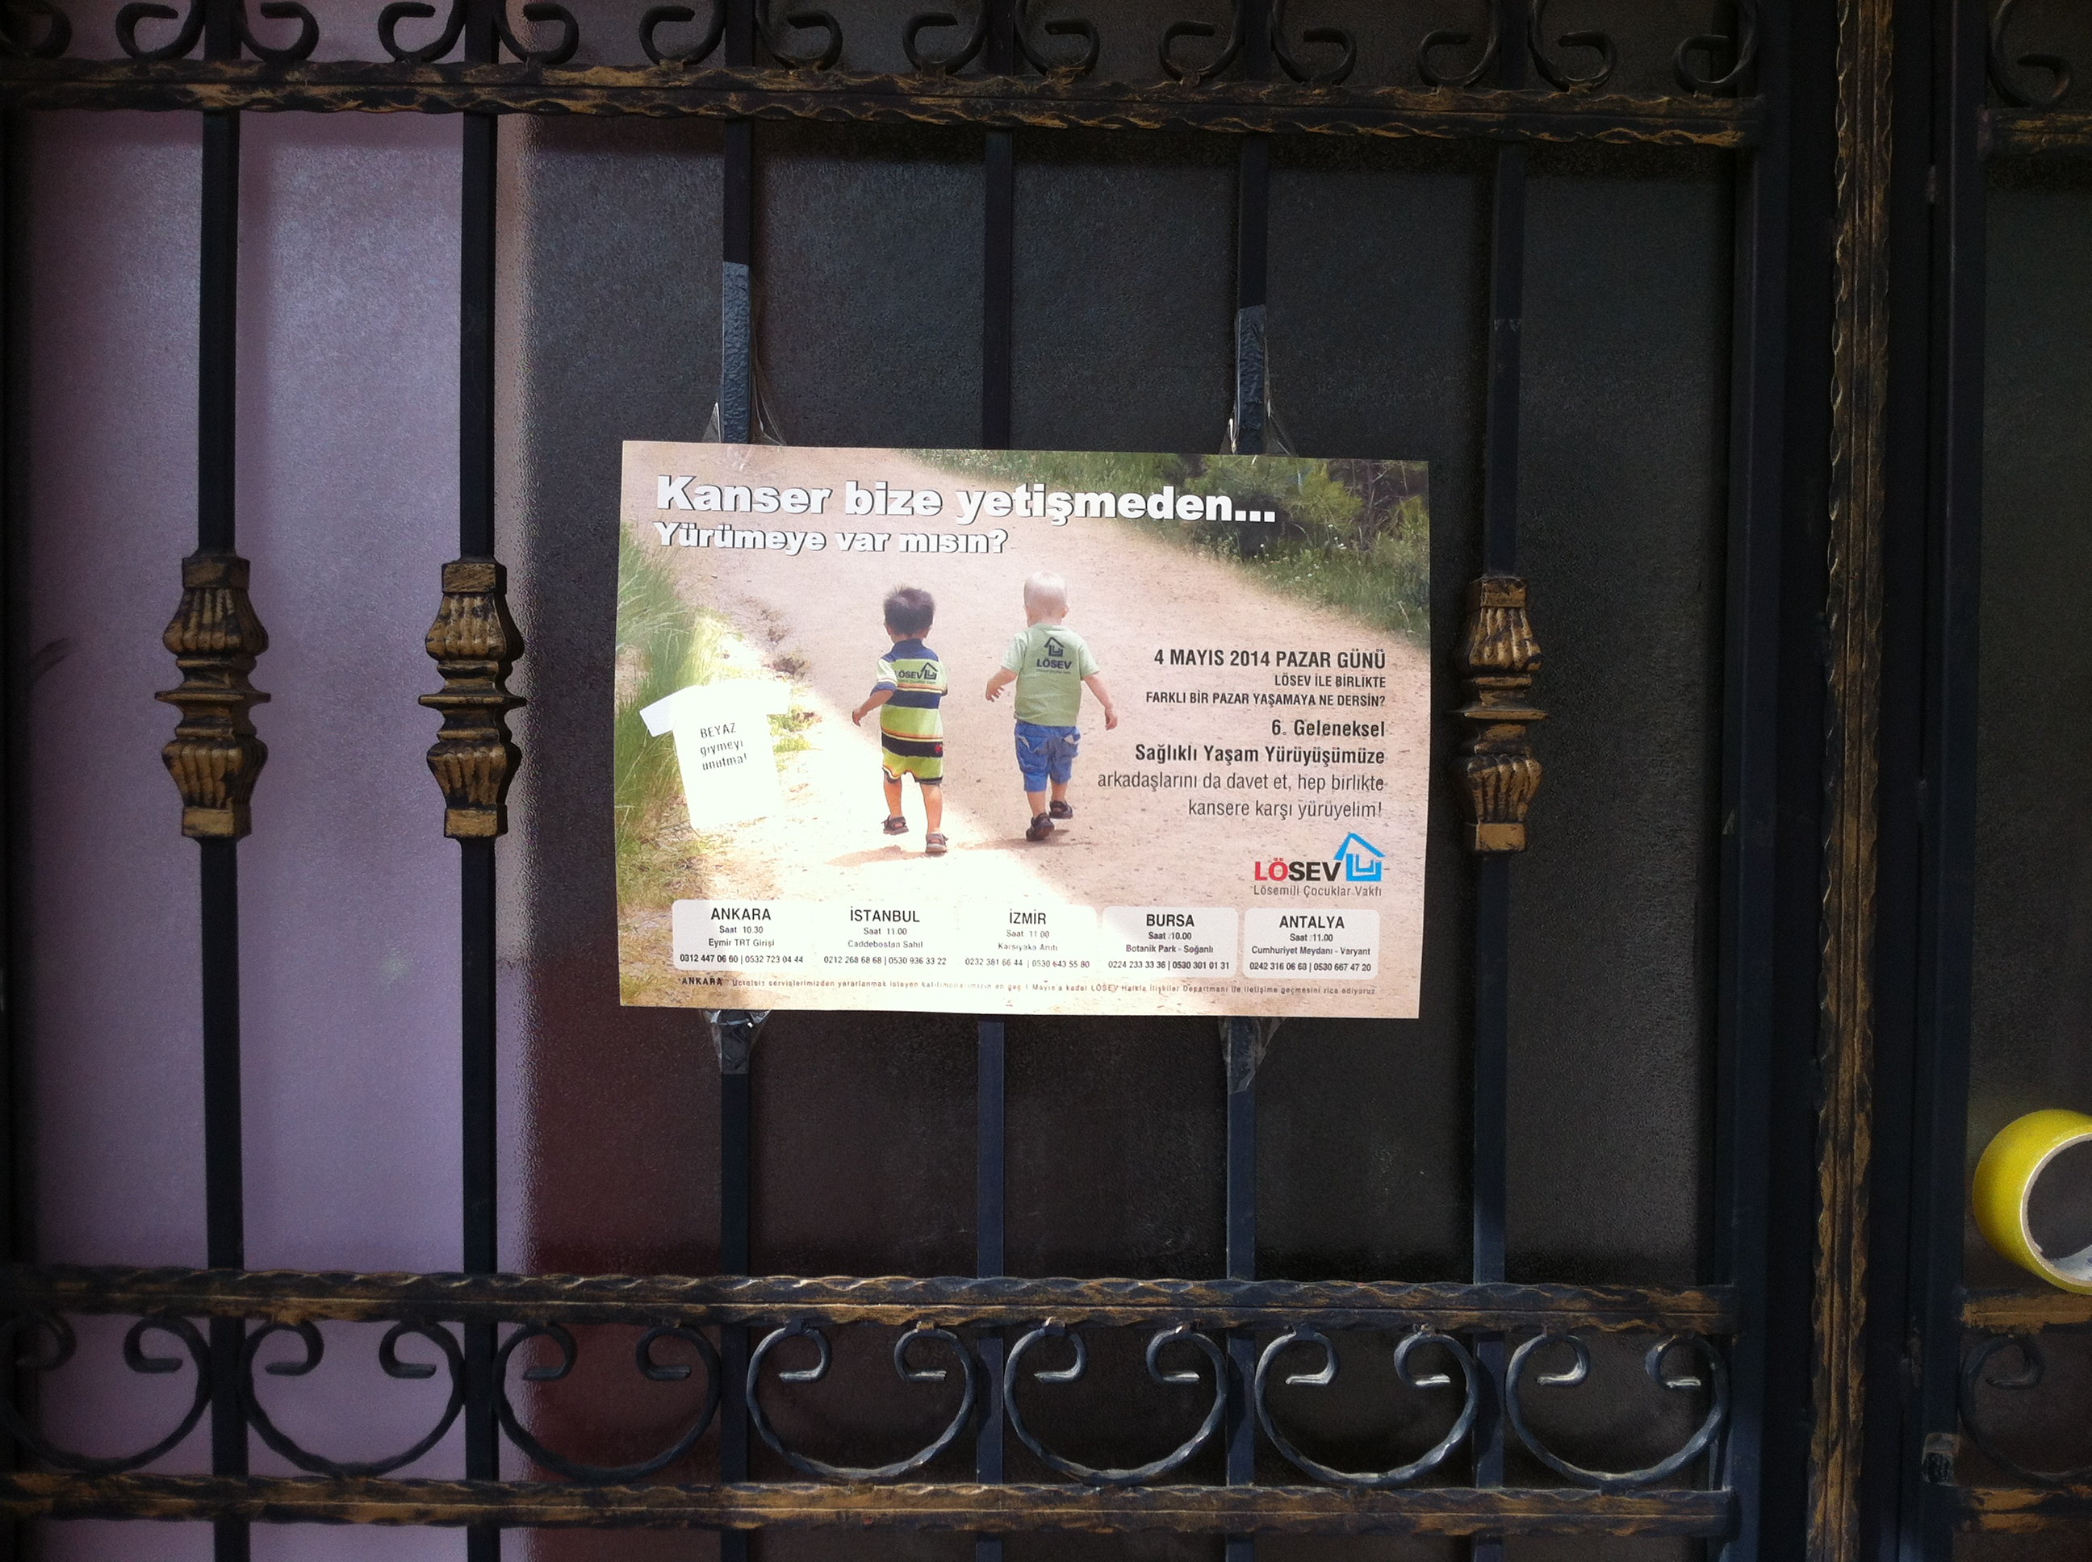

Karapınar Mahalle konağında Oyuncaklarına kavuşan çocuklar
